CT500 FirmWare
User Guide

Version 1.0

Shmt Co., Ltd.

REVISION HISTORY PAGE

Issue | Rev No. | Originator | Details of Change | Date
1 | 0.1 | DJKIM | Initial Version | 2007-02-14
2 | 0.2 | DJKIM | Add HOWTO porting | 2007-02-23
3 | 0.3 | DJKIM | Modify User Manual | 2007-03-01
4 | 0.4 | DJKIM | Modify HOWTO contents | 2007-03-13
5 | 1.0 | DJKIM | Modify HOWTO build execute file | 2007-03-26

Technical documents for Firmware

Copyright © 2007 Shmt Limited. All rights reserved.

Confidentiality Status
This document is NOT OPEN ACCESS. The distribution is restricted to certified company.
This document is CONFIDENTIAL.

Feedback on this document
If you have any comments on this document, please contact your channel to our company.

Shmt Web address
http://www.shmt.com

Contents

1. INTRODUCTION 7
2. OverView 8
3. SW Hierarchy 12
4. Directory Analysis 14
4.1. main 16
4.1.1. app 16
4.1.2. bootloader 16
4.1.3. startup 16
4.2. sys 17
4.3. peri 17
4.4. inc 18
4.5. lib 18
4.5.1. drivers 18
4.5.2. basic peripheral 19
5. HOWTO build execute file 20
5.1. ADS v1.2 Using 20
5.1.1. FirmWare Project Structure 20
6. HOWTO Porting 23
6.1. Memory map 23
6.2. System setting 24
6.3. Source modification 25
APPENDIX 26
A. ASSEMBLER DIRECTIVES 26
C. CACHE AND MMU INSTRUCTION 28

Figures

[Fig - 1] FirmWare S/W Hierarchy 12
[Fig - 2] Pre-level driver directory tree 13
[Fig - 3] F/W directory tree 16
[Fig - 4] Cygwin상에서 makefile 실행 오류! 책갈피가 정의되어 있지 않습니다.
[Fig - 5] ADSv1.2 Projcect Structure 20
[Fig - 6] 도메인 액세스 컨트롤 레지스터 cp15:c3의 포맷 28
[Fig - 7] MMU 안에 위치한 cp15:c1 레지스터 컨트롤 비트 28
[Fig - 8] 고속 문맥 전환 레지스터 cp15 레지스터 13 29
[Fig - 9] 변환 테이블 베이스 주소 cp15 레지스터 29
[Fig - 10] Way와 세트 인덱스 주소 지정 방식을 사용한 cache clean시 cp15:c7 레지스터 Rd의 형식 30
[Fig - 11] 주메모리 안에서 원래 값으로 참조된 cache line을 clean하고 flush할 때의 cp15:c7 레지스터 포맷 30
[Fig - 12] Lock down bit 사용 cache lock했을 때 cp15:c9 레지스터 포맷 31

Tables

[Table - 1] H/W 수정 및 추가 시 FirmWare 소스 수정 사항 오류! 책갈피가 정의되어 있지 않습니다.
[Table - 2] TLB 플러시하기 위한 cp15:c8 명령어 28
[Table - 3] TLB 락다운 레지스터를 액세스하는 명령 28
[Table - 4] MMU 제어 컨트롤 레지스터 cp15:c1의 비트필드 29
[Table - 5] Cache flush 명령어 29
[Table - 6] Way와 세트 인덱스 주소 지정 방식을 사용한 cache line clean & flush cp15:c7 명령어 29
[Table - 7] 주메모리 안에서 위치를 참조하여 cache line clean하고 flush하는 명령어 30
[Table - 8] Lock down bit를 사용하여 cache를 lock하기 위한 cp15:c9 명령어 30

INTRODUCTION

본 문서는 가라오케 시스템을 위한 low-cost solution SOC로 개발된 CT-500의 firmware에 대한 내용을 다룬다. H/W 설계 과정 및 FPGA 검증 과정에서 사용되는 firmware의 내용과 디렉토리 및 S/W hierarchy가 설명되었다.

OverView

CT500은 ARM926EJ-S을 내장하고 있으며 다양한 어플리케이션에 효율적으로 대응할 수 있는 SOC 칩으로 다음과 같은 features를 갖는다.

- ARM926EJ core
Normal operation mode : 100MHz
2x operation mode : 200MHz

- Video Encoder
NTSC/PAL display
One DAC for CVBS, two times over-sampled with 10 bit resolution.
Internal Color Bar Generator.
Cross color reduction filter.

- Internal PSRAM
4 MBits
Optional configuration

- UART 4 Channel
UART 32 depth FIFO 내장한 버전 2 ch
UART 8 depth FIFO 내장한 버전 2 ch

- Graphic Engine
NTSC/PAL output mode : 704 x 480i / 704 x 576i (max)
VGA output mode : 640 x 480p(VGA), 320x240p(QVGA)
4pages
- Wide(1440x576) x 2page : no Palette
- VGA (640x576) x 2page : Palette 256 color/page
Overlay & α-blending : 3pages( Wide 1 page + VGA 2pages ).
Support chroma keying : Color selectable.
Line Up-scaling : 480 -> 576 (NTSC -> PAL).
Up-scaling support function
For helping NTSC->PAL conversion.
Insert 1 horizontal line, copied from the 5th line, each 5 lines.
No line filter required.
Configurable Outputs : RGB(565) & Sync/ITU-R BT.601(16bit)/ITU-R BT.656(8bit).
Internal Color Bar Generator.
Color Space Conversion.

- DDR Controller
128/256/512 Mbit

- I2C
Variable clock rate : 400kHz max.

- I2S
Configurable Master/Slave.
ADC(receive) & DAC(transmit) IF for audio Codec.
IF mode : Standard I2S, MSB(=Left) justified mode(configurable).
8/16/24/32bit Word lengths.
16k/32k/44.1k/48kHz Sampling Frequency.
Each 16 word FIFO entries for Transmit & Receive.

- Timer
- Enhaned-DMA
- Graphic DMA
- SPI
SPI clock speed up to 12MHz.
Ch-1 : For transferring MP3 bit-stream.
160Byte/10mS @128k Sampling.
Support DMA.
Ch-2 : For transferring commands.
Data Length(max) : 64bit(8byte).
No needs DMA.

- UART
Special UART (2ch)
Baudrate : 115200 max
Tx 32bytes & Rx 32bytes FIFOs.
31.25k baudrate support for MIDI.
Standard UART (2ch)
Baudrate : 115200 max
Tx 8bytes & Rx 8bytes FIFOs.

- Multi-boot
For support wide range application

- Sound Engine
Mask rom for Sound Engine : 32 / 64 / 128 MBits
Internal SRAM for Sound Engine : 1 MBits + 24K bits
Operation Clock : 100MHz.
(128K + 3072)Byte SRAM
Sound effect & MIC echo memory.
512Byte ROM.
Audio CODEC : Excluded.
Wave Playback & Recorder Interface.
1024 point FFT with I2S receiver.
4ch I2S Master interface : 2ch ADC in & 2ch DAC out .
PCM Rx/Tx interface for Record & Play.

- NAND Flash memory controller
32M ~ 2G Byte.
512/256 byte, 1-bit ECC.
Command FIFO/Data FIFO.
Support small/large block.
Support SLC/MLC.

- USB 2.0
USB 1.1/2.0 compliant.
PHY included.

- External Video Input
Digital Video Decoder Interface : ITU-R BT.656(8bit).
Supports Interlace / Non-interlace Mode.
Color Space Conversion.
Memory Buffering.
Support Frame Capture.

- Extra Asynchronous Chip select signal for reservation : 4 (8/16bit).
Async IF – ex) ROM/Nor-flash/SRAM IF.
Wait configurable.
Upto 128M Byte.

SW Hierarchy

다음 그림은 CT-500의 firmware S/W hierarchy를 나타낸다.

HARDWARE
CUSTOM APPLICATIONS
APPLICATION LAYER
Post-Level Driver Layer
Pre-Level Driver Layer
DRIVER LAYER
[Fig - ] FirmWare S/W Hierarchy

CT-500의 H/W를 firmware로 구성함에 있어 S/W firmware layer는 세가지로 구분하였다.

1) Pre-level driver layer
기본 peri(Memory, Timer/PWM, WDT, GPIO, VIC, ADC, Power management etc.)와 통신(UART, I2C, I2S, SPI etc), 디스플레이(LCD, Video Encoder), 미디어(AUDIO), 스토리지(NAND)의 register level 동작을 조작한다.

기본 peri에 대한 pre-level driver 함수는 lib/, lib/drivers/peri/ 디렉토리에 peri 모듈 별 파일로 구성이 되어 있으며, 함수 명은 smtfuncName()로 지정된다.
통신, 디스플레이, 미디어, 스토리지의 모듈 별 파일 구성도 이와 비슷하다. Pre-level driver 함수들은 module_pre_drv.c 파일로 존재하며 다음은 pre-level driver 함수의 디렉토리 구조를 나타낸다.

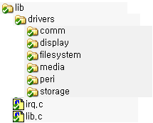
[Fig - ] Pre-level driver directory tree

2) Post-level drivers layer
Pre-level driver layer보다 상위 driver layer로 pre-driver function을 호출하여 scenario적인 관점의 동작을 조작한다. Pre-driver 함수의 경우 register의 셋팅과 상태 체크 등 레지스터 레벨의 함수인 반면 post-driver 함수는 pre-driver 함수를 사용하여 read/write 등과 같은 scenario 동작과 관련된다.
Post-level driver 함수의 경우 pre-level driver 함수와 달리 함수명이 smt2로 시작한다. Post-level driver 함수들은 pre-level driver 함수들과 같은 디렉토리에 module_post_drv.c 파일로 존재한다.

Directory Analysis

상화에서 제공하는 F/W 프로그램의 디렉토리는 다음과 같다.

1) inc/ directory
Driver 함수들의 선언과 사용되는 매크로, 전역 변수들을 담은 헤더 파일들이 있다.

drivers/
comm./
통신과 관련된 디바이스들(I2C, I2S, SPI, UART, USB etc)의 pre/post driver 헤더 파일들이 있다.
display/
이미지 디스플레이 디바이스(LCD, Video Encoder)의 pre/post driver 헤더 파일들이 있다.
filesystem/
파일 시스템을 위한 FAT32, partition 관련 헤더 파일이 있다.
media/
미디어(AUDIO) 디바이스의 H/W, S/W pre/post driver 헤더 파일이 있다.
peri/
storage/
Storage (NAND, SD/MMC) 디바이스의 pre/post driver 헤더파일이 있다.
fw_drv_err/
Post-level driver 함수의 에러 리턴을 위한 enum 정의 헤더파일이 있다.
commonmacro.h
- CT-500 F/W에서 사용할 수 있는 일반적인 매크로를 정의
global.h
- CT-500 F/W에서 사용할 수 있는 전역 변수의 정의
irq.h
- VIC를 위한 매크로와 함수 선언을 포함
lib.h
- Basic peripheral의 매크로 정의와 함수 선언을 포함
structdef.h
- CT-500 F/W에서 사용되는 데이터 타입을 정의

2) lib/ directory
Peripheral의 driver 함수들이 정의 되어 있다.

drivers/
CT-500에서 사용한 pre/post-level driver 함수들이 정의 되어 있다.
comm./
I2C, I2S, UART, USB의 pre/post-level driver 함수 정의
display/
LCD, Video Encoder의 pre/post-level driver 함수 정의
filesystem/
FAT32 파일 시스템 post-level driver 함수 정의
media/
AUDIO의 post-level driver 및 mp3/ogg post-level driver 함수 정의
peri/
storage/
NAND, SD/MMC의 pre/post-level driver 함수 정의
irq.c
VIC 관련 pre/post-level driver 함수 정의
lib.c
Basic peripheral의 pre/post-level driver 함수 정의
3) main/ directory
- app/
User의 F/W 소스 및 application 소스가 위치하는 디렉토리
- bootloader/
NAND/NOR booting을 지원하기 위한 boot-loader 소스가 존재 (구축 준비 중)
- startup/
FirmWare main 함수로 진입하기 위해 필요한 ARM926의 startup code와 memory configuration을 포함한다. (ADSv1.2 사용 할 경우 – 5.2 ADS v1.2 Using 참조)
- startup-net/
- main.c
F/W 코드의 메인 함수
- mmu.c
ARM926EJ-S의 mmu setting을 위한 함수
- regview_v2.c
디버거 장비를 통한 디버깅 시 CT-500의 레지스터 맵을 watch 할 수 있도록 레지스터 구조체 정의
4) peri/ directory
각 peri 별 FPGA 테스트 파일과 헤더 파일이 존재한다.
5) sys/ directory
CT-500의 system 레벨에서의 설정이 이루어진다. Memory 사이즈, clock 설정, boot mode 설정, memory bus width 등을 설정한다.

[Fig- 4]는 디렉토리 구조를 나타낸다.

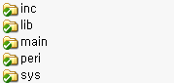
[Fig - ] F/W directory tree

Driver 함수에 대한 자세한 사항은 programming guide를 참조하기 바라며, 여기서는 스타트업 코드와 상화마이크로텍에서 제공하는 F/W 코드에서 공통적으로 사용하는 system configuration 관련 매크로 및 데이터 타입 정의에 대해서 설명하기로 한다.

main

app

CT-500의 F/W 어플리케이션 소스가 있다.

bootloader

NAND booting에 사용되는 부트 로더가 있다.

startup

Startup 디렉토리의 파일들은 처음 reset 후 CT-500의 동작 시 main() 함수로 진입하기 전 이루어지는 초기화 함수들이 포함된다.
다음은 startup directory에 있는 파일들에 대한 설명이다.

1) Startup.s
ARM926EJ core startup source file
2) smt926addr.inc
Startup.s에서 사용되는 memory bank configuration variable의 값을 각 bank별로 설정한다. 또한 bus, pll, clock configuration variable의 값을 설정한다.
3) asmllib.s
ARM926EJ-S core의 irq mode en/disable 어셈블리 함수가 있다.
4) mmufunc.s
ARM926EJ-S core의 MMU I/D-TLB의 clear assembly 함수가 있다.

sys

sys directory의 파일들은 CT-500의 firmware 동작을 위한 system 관련 설정 헤더 파일들이다.

1) sysinc.h
Sys directory의 모든 헤더 파일을 포함한다.
2) sysdatadef.h
CT-500의 firmware에서 사용되는 data type을 정의한다.
3) sysreg.h
CT-500의 register map, 각 register 별로 할당된 비트 마스크를 정의한다.
4) syscfg.h
CT-500의 boot mode, flash memory size 등 system에 관련 설정을 정의한다.

peri

peri 디렉토리의 파일들은 각 H/W 모듈 테스트 함수가 있는 파일들이다. 다음에서 설명하는 각 H/W 모듈들의 설명은 알파벳 순서에 따르도록 한다.

1) DMA
E-DMA(Enhanced)와 G-DMA(Graphic-DMA)로 구성되어 있으며, E-DMA는 memory to I/O, I/O to memory, memory to memory의 데이터 복사를 가능하게 한다.
G-DMA는 메모리에서 일정한 2차원 영역을 다른 메모리 어드레스의 2차원 영역으로 복사는 일을 수행한다.
2) GPIO
3) Power Management
Power management 블록은 SOC 칩의 정상동작 시 normal 모드, 외부 클럭에 의한 slow 모드, CPU만 동작하는 idle 모드, CPU와 내부 로직이 동작하지 않는 sleep 모드를 지원한다. Idle 모드와 sleep 모드는 인터럽트에 의해 wake-up 할 수 있다.
4) TIMER
Timer는 interval, match & overflow 모드를 지원한다.
5) WDT
6) VIC
7) Communication Modules
가) I2C
나) I2S
다) SPI
마) UART
바) USB
8) Display Modules
가) LCD
나) Video Encoder
9) Storage
가) Nand Flash
나) SD/MMC
다) SRAM
라) DDR-SDRAM

inc

CT-500의 pre/post-level driver에서 함수 구현을 위해 사용하는 헤더파일이 있다. Driver 함수들을 위해서 서브 디렉토리 별로 pre/post-level driver 헤더파일들이 있다. 또한 basic peripheral들을 위한 헤더파일(lib.h, irq.h)과 common 매크로 및 basic peripheral의 프로그램 구조체가 정의된 헤더파일(commonmacro.h, structdef.h)가 있다.

lib

CT-500의 pre/post-level driver 함수가 구현되어있다. Driver의 각 디렉토리 별로 pre/post-level driver 함수가, basic peripheral의 pre/post-level driver 함수는 irq.c,lib.c 파일에 구현되어 있다.

drivers

디바이스의 종류에 따라 comm.(I2C, I2S, UART, USB), display(LCD, Video Encoder), storage(NAND, SD/MMC)로 구분되며 각 디바이스 별로 pre/post-level driver 함수들이 구현되어 있다.

basic peripheral

Timer, WDT, GPIO, VIC 등과 같은 기본적인 peri들의 pre/post-level driver 함수들은 irq.c, lib.c 파일에 구현되어 있다.

HOWTO build execute file

F/W의 실행 파일 생성은 windows상에서 ADSv1.2 IDE를 사용하여 생성할 수 있도록 구성되어 있다.

ADS v1.2 Using

FirmWare Project Structure

다음은 ADSv1.2를 사용하여 구성한 CT-500의 firmware project structure이다.
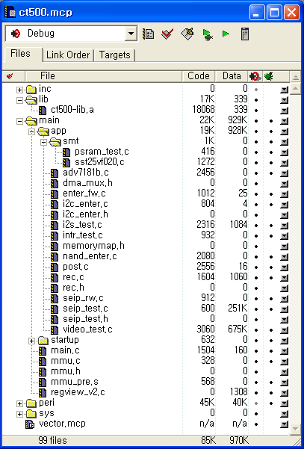
Edit your code
Edit your code
[Fig - ] ADSv1.2 Projcect Structure

응용프로그램 개발 시 a1000과 같은 디버거 장비를 사용할 경우는 CT500 프로젝트(ct500.mcp)에서 debug mode상에서 실행 파일을 생성하고 디버거 스크립트를 활용하여 axd 또는 aiji의 디버거 프로그램 spider를 사용하면 된다. [Fig – 6]과 [Fig – 7]은 실행 파일 생성과 디버거 사용 시 axd 상에서의 디버깅을 보여준다.

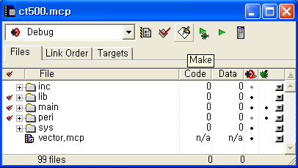
[Fig - ] Debug 모드에서 실행 파일 생성 시

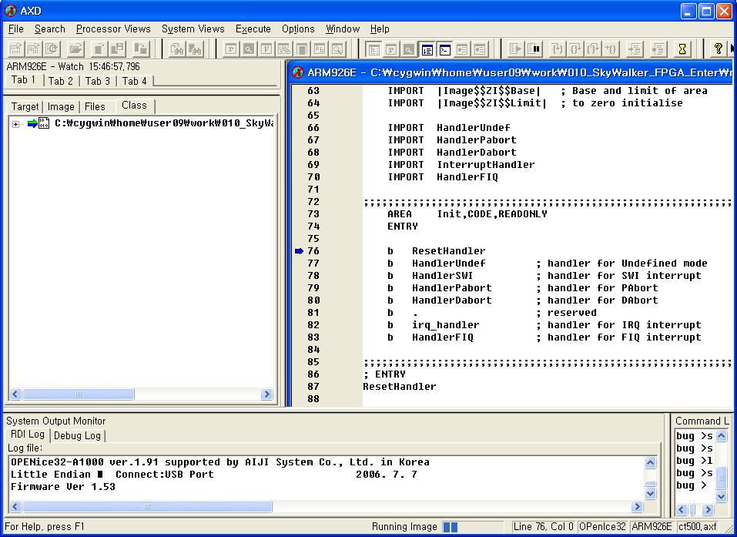
[Fig - ] axd를 사용한 디버깅 시

롬 에뮬레이터(External memory Select0)를 사용하는 경우는 Release 모드에서 binary 파일을 생성하고 binary를 다운로드하여 실행하면 된다.

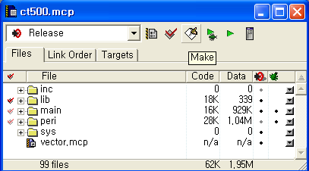
[Fig - ] Release 모드에서 실행 파일 생성 시

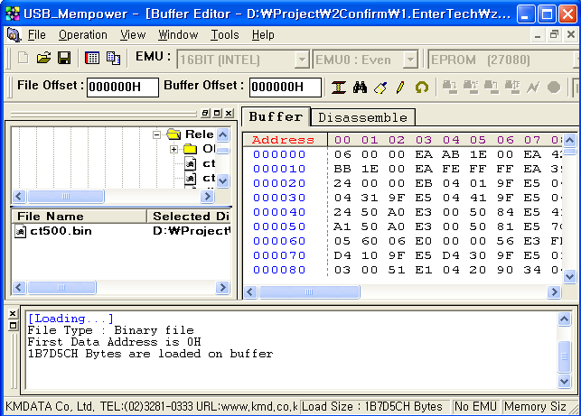
[Fig - ] 롬에뮬레이터 사용 시

HOWTO Porting

상화에서 제공되는 CT-500용 F/W 소스를 해당 어플리케이션에 맞게 포팅하기 위해서는 다음과 같이 하면 된다.

1) 메모리 맵과 스택 영역에 맞추어 startup 코드를 수정한다.
개발자의 특별한 요구 사항과 메모리 맵의 수정이 필요한 경우를 제외하고는 대개의 경우 상화 제공 startup 코드를 그대로 사용하면 된다.
main/startup/startup.s
2) 개발 어플리케이션에 맞게 소스를 작성한다.
main/mmu.c
main/app

응용프로그램을 개발 시 [Fig – 5]에서와 같이 main/ 디렉토리 부분에서만 수정이 이루어지면 된다. 응용프로그램을 호출하는 main()함수와 해당 응용프로그램 함수의 구현이 이루어지는 app 디렉토리가 그 부분이다.

Memory map

상화에서 제공되는 F/W 소스의 메모리 맵은 binary 실행 파일을 사용하는 ROM base일 때와 디버거를 사용하는 DDR base로 각각의 메모리 맵은 다음과 같다.

1) ROM emulator Base
: ROM emulator가 external memory select0 영역에, NOR flash가 external memory select1 영역에 있을 경우

- ROM 영역
- Code 영역 : 0x00000000 ~ 0x00200000
F/W 코드가 위치하는 영역
- DDR-SDRAM 영역
- Data 영역 : 0x60100000 ~ 0x60700000
전역변수 및 static 변수가 위치하는 영역
- Stack 영역 : 0x60AF8800 ~ 0x60B00000
Exception 모드(User/SVC/IRQ/FIQ/ABT/UND) 별 스택 영역
- Frame buffer0 : 0x62000000 ~ 0x62FFFFFF
Jpeg decoding을 위한 frame buffer0 영역
- Frame buffer1 : 0x63000000 ~ 0x63FFFFFF
DM & Video & External video input을 위한 frame buffer1 영역

DATA area
0x60100000
CODE area
0x0
DDR-SDRAM
ROM (ESMC bank0)
0x60700000
STACK area (30KB)
0x60AF8800
0x60B00000

Frame Buffer0
0x62000000

Frame Buffer1
0x63000000
[Fig - ] ROM base memory map

2) DDR-SDRAM Base
: A1000과 같은 디버거로 DDR-SDRAM 영역을 사용, NOR flash가 external memory select1 영역에 있을 경우

CODE area
0x60100000
DDR-SDRAM
0x606FFFFF
DATA area
0x60700000
0x60AF8800
STACK area (30KB)
0x60A6F8800
0x60B00000

Frame Buffer0
0x62000000

Frame Buffer1
0x63000000
[Fig - ] DDR-SDRAM base memory map

System setting

개발하고자 하는 제품에 맞도록 syscfg.h의 시스템 설정을 수정하면 된다. 그러나 특별한 경우를 제외하고 대개의 경우 상화에서 제공하는 플랫폼의 시스템 설정을 그대로 사용하면 된다.

Source modification

1) 메모리 맵과 스택 영역에 맞추어 startup 코드 수정
개발하고자 하는 응용프로그램의 메모리 맵을 위한 수정이 필요한 경우를 제외하고는 startup과 메모리 맵은 수정하지 않아도 된다.

2) ROM base와 DDR-SDRAM base에 따라서 mmu.c 수정
- MMU_Init() 함수에서 다음 부분을 수정한다.

#if 1 // DDR-SDRAM base 일 경우 활성화
MMU_SetMTT(0x62000000,0x63F00000,0x62000000,RW_CNB); // DDR 15MByte
MMU_SetMTT(0x60100000,0x61F00000,0x60100000,RW_CNB); // DDR 48MByte

MMU_SetMTT(0x00000000,0x00100000,0x60000000,RW_CNB); // DDR 1MByte
#else // ROM base 일 경우 활성화
MMU_SetMTT(0x62000000,0x63F00000,0x62000000,RW_NCNB); // DDR 32MByte
MMU_SetMTT(0x60000000,0x61F00000,0x60000000,RW_CNB); // DDR 32MByte
MMU_SetMTT(0x00000000,0x00200000,0x00000000,RW_CNB); // DDR 2MByte
#endif

3) 응용 프로그램에 맞게 main/app 디렉토리에 소스를 작성

APPENDIX

A. ASSEMBLER DIRECTIVES

1) Unary Operators
DEF - Usage -> :DEF:A {TRUE} if A is defined, otherwise {FALSE}
NOT - Usage -> :NOT:A Bitwise complement of A
LNOT - Usage -> :LNOT:A Logical complement of A

2) Logical operators
OR - A:OR:B Bitwise OR of A and B
EOR - A:EOR:B Bitwise Exclusive OR of A and B

3) Symbol definition directives
GBLA - Declares a global arithmetic variable
GBLL - Declares a global logical variable
GBLS - Declares a global string variable
SETA - Sets the value of a local or global arithmetic variable
SETL - Sets the value of a local or global logical variable
SETS - Sets the value of a local or global string variable

4) Data definition directives
MAP - Sets the origin of a storage map to a specified address
- MAP expr(,base-register} Address is expr + base-register's value
- ^ is a synonym for MAP
FIELD - Describes space within a storage map that has been defined using the
MAP directive.
- # is a synonym for FIELD
LTORG - Literal pool(상수 공간)의 .org를 지정
SPACE - Reserves a zeroed block memory
DCD - Allocates one or more words(4Bytes) of memory
- Defines the initial runtime contents of the memory

5) Miscellaneous directives
CODE16/CODE32
- Instructs the assembler to interpret subsequent instructions as 16/32bit instruction

6) Reporting directives
ASSERT - Generates an error message if a given assertion is false
OPT - Listing options
- 1: Turn on normal listing 2: off nomral listing
- 4: Page throw 128: Turn off listing of macro expansions

C. CACHE AND MMU INSTRUCTION

ARM926EJ-S 코어는 MMU control register(cp15:c1) 의 비트 맵과 TLB flush register (cp15:c8), TLB lock down register(cp15:c10), domain-control register(cp15:c3), 고속 문맥 전환 확장 register(cp15:c13), 변환 테이블 베이스 주소(cp15:c2)를 사용하여 mcr 또는 mrc 명령어를 통해 MMU와 I/D-Cache를 제어한다.

명령 | MCR 명령어 | Remark
모든 TLB를 무효화 | mcr p15, 0, Rd, c8, c7,0 | ARM920T와 ARM926EJ-S 동일
라인으로 TLB 무효화 | mcr p15, 0, Rd, c8, c7,1 | ARM920T와 ARM926EJ-S 동일
I TLB 무효화 | mcr p15, 0, Rd, c8, c5,0 | ARM920T와 ARM926EJ-S 동일
라인으로 I TLB 무효화 | mcr p15, 0, Rd, c8, c5,1 | ARM920T와 ARM926EJ-S 동일
D TLB 무효화 | mcr p15, 0, Rd, c8, c6,0 | ARM920T와 ARM926EJ-S 동일
라인으로 D TLB 무효화 | mcr p15, 0, Rd, c8, c6,1 | ARM920T와 ARM926EJ-S 동일
[Table - ] TLB 플러시하기 위한 cp15:c8 명령어

명령 | MCR 명령어 | Remark
D TLB 락다운 읽기 | mrc p15, 0, Rd, c10, c0,0 | ARM920T와 ARM926EJ-S 동일
D TLB 락다운 쓰기 | mcr p15, 0, Rd, c10, c0,1 | ARM920T와 ARM926EJ-S 동일
I TLB 락다운 읽기 | mrc p15, 0, Rd, c10, c0,1 | ARM920T와 ARM926EJ-S 동일
I TLB 락다운 쓰기 | mcr p15, 0, Rd, c10, c0,1 | ARM920T와 ARM926EJ-S 동일
[Table - ] TLB 락다운 레지스터를 액세스하는 명령
D15
D14
D13
D12
D11
D10
D9
D8
D7
D6
D5
D4
D3
D2
D1
D0
30
28
26
24
22

20

18

16

14

12

10

8

6

4

2

0

[Fig - ] 도메인 액세스 컨트롤 레지스터 cp15:c3의 포맷

V

I

R

S

C

M

13

12

11

10

9

8

7

6

5

4

3

2

1

0

31

[Fig - ] MMU 안에 위치한 cp15:c1 레지스터 컨트롤 비트

비트 | 약자 | 인에이블 가능 | 의미
0 | M | MMU | 0=disable, 1=enable
2 | C | D-Cache | 0=disable, 1=enable
3 | W | Write Buffer | 0=disable, 1=enable
8 | S | System
9 | R | ROM
12 | I | I-Cache | 0=disable, 1=enable
13 | V | High vector table | 0=0x000000에 vector table 위치  1=0xffff0000에 vector table 위치
[Table - ] MMU 제어 컨트롤 레지스터 cp15:c1의 비트필드
프로세스 ID

Should be zero

31
25

0

[Fig - ] 고속 문맥 전환 레지스터 cp15 레지스터 13
TTB(Translation Table Base)

Should be zero

31

14

0

[Fig - ] 변환 테이블 베이스 주소 cp15 레지스터

ARM920T, ARM926EJ-S cache의 경우 I/D cache로 구성되며, 세가지 정책(write policy, cache replacement, cache allocate policy)에 있어 동일하다.

1) 다음은 I/D cache의 flush/clean에 사용되는 cp15의 register 및 명령어이다.
기능 | MCR 명령어 | Remark
캐시 플러시 | mcr p15, 0, Rd, c7, c7,0 | ARM920T와 ARM926EJ-S 동일
데이터 캐시 플러시 | mcr p15, 0, Rd, c7, c6,0 | ARM920T와 ARM926EJ-S 동일
명령어 캐시 플러시 | mcr p15, 0, Rd, c7, c5,0 | ARM920T와 ARM926EJ-S 동일
[Table - ] Cache flush 명령어

2) 다음은 way와 세트 인덱스 주소 지정 방식으로 cp15:c7를 이용하여 D cache를 clean하는 명령어이다.
기능 | MCR 명령어 | Remark
명령어 캐시 라인 플러시 | mcr p15, 0, Rd, c7, c5, 2 | ARM926EJ-S(920T은 지원 안함)
데이터 캐시 라인 플러시 | mcr p15, 0, Rd, c7, c6, 2 | ARM926EJ-S(920T은 지원 안함)
데이터 캐시 라인 클린 | mcr p15, 0, Rd, c7, c10, 2 | ARM920T와 ARM926EJ-S 동일
데이터 캐시 라인 클린 및 플러시 | mcr p15, 0, Rd, c7, c14, 2 | ARM920T와 ARM926EJ-S 동일
[Table - ] Way와 세트 인덱스 주소 지정 방식을 사용한 cache line clean & flush cp15:c7 명령어

Way
SBZ
SBZ
Set
31
26
25
8
7
5
4
0
ARM920T
Way
SBZ
SBZ
Set
31
30
29
y
x
5
4
0
ARM926EJ-S

[Fig - ] Way와 세트 인덱스 주소 지정 방식을 사용한 cache clean시 cp15:c7 레지스터 Rd의 형식

3) 다음은 Cache의 일부분을 clean하고 flush하는 명령어이다. (가상 주소가 사용된다.)
기능 | MCR 명령어 | Remark
명령어 캐시 라인 플러시 | mcr p15, 0, Rd, c7, c5, 1 | ARM920T와 ARM926EJ-S 동일
데이터 캐시 라인 플러시 | mcr p15, 0, Rd, c7, c6, 1 | ARM920T와 ARM926EJ-S 동일
데이터 캐시 라인 클린 | mcr p15, 0, Rd, c7, c10, 1 | ARM920T와 ARM926EJ-S 동일
데이터 캐시 라인 클린 및 플러시 | mcr p15, 0, Rd, c7, c14, 1 | ARM920T와 ARM926EJ-S 동일
[Table - ] 주메모리 안에서 위치를 참조하여 cache line clean하고 flush하는 명령어

수정된 가상 주소
SBZ
31
5
4
0
ARM920T, ARM926EJ-S
[Fig - ] 주메모리 안에서 원래 값으로 참조된 cache line을 clean하고 flush할 때의 cp15:c7 레지스터 포맷

4) 락다운 된 cache 데이터/코드는 교체되지 않으며, cache가 flush되면 락다운 된 정보는 사라진다. Cache lock down 방법은 way addressing, lock down bit, 특수 allocate 명령어를 통한 방법이 있다. 특수 allocate 명령어를 통한 lock down은 xScale ARM을 위한 방법이며, way addressing 방법은 ARM920T와 ARM926EJ-S 동일하게 적용 가능하다. 반면 lock down bit 방법은 ARM926EJ-S(ARM920T 지원 안함)에 적용 가능한 방법이다.

ARM926EJ-S의 경우 way addressing과 lock down bit를 이용한 방법이 가능하나 여기서는 lock down bit 방법만을 기술하도록 한다.

명령 | MCR과 MRC 명령어
I 캐시 락 페이지 레지스터 읽기 | mrc p15, 0, c9f, c9, c0, 1
D 캐시 락 페이지 레지스터 일기 | mrc p15, 0, c9f, c9, c0, 0
I 캐시 락 페이지 레지스터 쓰기 | mcr p15, 0, c9f, c9, c0, 1
I 캐리 락 페이지 레지스터 쓰기 | mcr p15, 0, c9f, c9, c0, 0
주소에서 코드 캐시 라인 읽기 | mcr p15, 0, Rd, c7, c13, 1
[Table - ] Lock down bit를 사용하여 cache를 lock하기 위한 cp15:c9 명령어

SBZ
L bit
31
4
3
0
ARM926EJ-S
SBO
15
16
수정된 가상 주소
SBZ
31
5
4
0
ARM920T, ARM926EJ-S
[Fig - ] Lock down bit 사용 cache lock했을 때 cp15:c9 레지스터 포맷

[Fig-9]의 첫번 째 그림이 I/D cache lock bit와 관련 된 것이며, 두 번째 그림이 가상 주소를 이용한 cache line lock 방법 시 레지스터 포맷이다.

